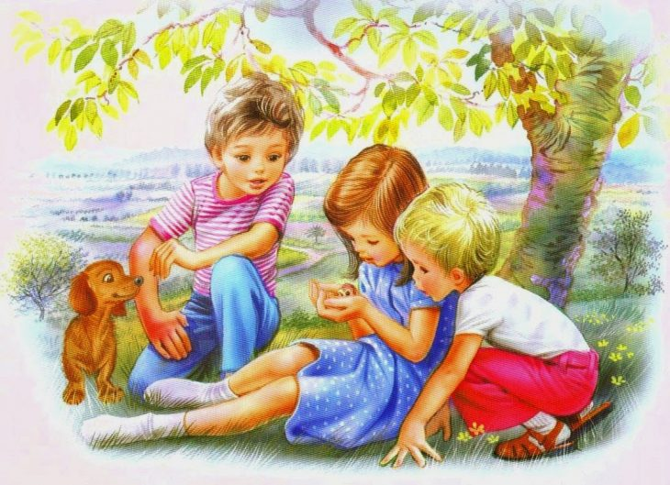

Занятие психолога с элементами тренинга
для 3 класса на тему «ДОБРОТА»

Подготовила: педагог-психолог Саркисова Д.В.
Цель: закреплять у детей представления о душевной красоте и душевном здоровье человека, о значении добра для гармонии и счастья, активизировать их личную деятельность и развить способность помогать и сочувствовать людям, способствовать развитию творческой активности у учащихся.

Оборудование: микрофон, сердечки (каждому), 3 листа бумаги, фломастеры, акварельные краски, листы с заданиями для подгрупп детей, правила работы группы на листах, магнитики, конвертики со словами, видеоролик.

Ход занятия
1. Организационная часть.

Игра «Микрофон»-5 минут.
Инструкция: Сядьте, пожалуйста, образуя круг. Ребята, меня зовут Диана Витальевна. Сегодня я проведу у вас урок психологии. Я принесла вам микрофон. Каждый из вас по очереди сможет что-то сказать в этот микрофон, а остальным надо будет его спокойно выслушать. Тот, кто держит микрофон, может сказать всем нам: «Доброе утро» и сообщить, чему он сегодня радуется. Он может рассказать нам также, какое у него сегодня с утра настроение, и как прошло начала дня у него дома.
Может случиться, что некоторые из детей не захотят ничего говорить. Не настаивайте. Когда Вы будете проводить этот ритуал впервые, начните говорить в микрофон сами, а затем передайте его кому-нибудь из детей.
Ну вот, я очень рада, что у всех у вас хорошее настроение. Итак, начнем…
Правила работы-3 минуты.
-Наше занятие будет проходить в форме тренинга. Для эффективного общения, нам необходимо принять правила работы в группе.
1. Быть активным;
2. Правило поднятой руки;
3. Говорит один в круг;
4. Не давать оценок;
5. Здесь и сейчас (все чувства переживаем здесь и сейчас, соблюдаем конфиденциальность);
6. Право ведущего;
7. Взаимопомощь.
-Какие дополнения, изменения?
-Принимаем? Стараемся соблюдать.

2. Основная часть. Постановка проблемы.
Сегодня у нас необычное занятие. И тему нашего занятия вы сейчас определите сами, посмотрев ролик – 5 минут.
Беседа -8 минут.
-О чем этот ролик? Правильно, о доброте.
-Доброта… что означает это слово? (отзывчивость, душевное расположение к людям, стремление делать добро другим)
-Какого человека можно назвать добрым? ( тот кто любит людей, готов прийти на помощь в трудную минуту).
Педагог-психолог. Доброта словно солнышко. Есть солнце большое – оно на небе. А это маленькое солнце – оно светит в каждом из нас. Добрый человек тот, кто любит детей и помогает им. Добрый человек любит природу и бережет ее. А любовь и желание помочь – согревают нас самих, как солнце.
Доброта- это стремление человека сделать счастливее других людей.
Про добрых людей говорят, что у них «доброе сердце».
-Ребята, а у вас добрые сердца. Кто хочет рассказать о своем добром сердце?
Педагог-психолог: А я дарю вам маленькие сердца (создание хорошего настроения, образование 3 групп по цвету сердец).
Практическая часть: работа в группах -8 минут.
Каждая группа получает задание, время на подготовку.
Релаксация: «Доброе, яркое солнышко).
1 группа: проводит упражнение с помощью микрофона (нужно завершить мнение)
-Добро-это… (способность поступаться собственными интересами ради блага других…)
-Добрый человек похож на … (на ясное солнышко, весенний цветок…)
-Добро творится без … (расчета, и т.д…)
2 группа: определяют «помощников» и «врагов» человеческой черты «доброта»
«Помощники»- щедрость, помощь, благодарность, понимание…
«Враги»- жадность, зависть, злость, безразличие..
3 группа: предлагает создать правила «Добрые советы».
-Вести себя так, чтобы другим было приятно с вами.
-Помогать слабым, больным, старым, а также тем, кто попал в беду.
-Не завидовать, и т.д.
Игра «Доброе животное»
Цель: способствовать сплочению детского коллектива, научить детей понимать чувства других, оказывать поддержку и сопереживать.
Ведущий тихим, таинственным голосом говорит: Встаньте, пожалуйста, в круг и возьмитесь за руки. Мы – одно большое, доброе животное. Давайте послушаем, как оно дышит! А теперь подышим вместе! На вдох – делаем вперед, на выдох – шаг назад. А теперь на вдох делаем 2 шага вперед, на выдох- 2 шага назад. Вдох – 2 шага вперед. Выдох – 2 шага назад.
Так не только дышит животное, так же четко и ровно бьется его большое доброе сердце. Стук-шаг вперед, стук-шаг назад и т.д. Мы все берем дыхание и стук сердца этого животного себе.
-Ребята, как вы думаете, можно ли научиться доброте? (Ответы детей). Педагог-психолог показывает детям конверт.
-Посмотрите, что на нем написано.
«Если я хочу стать добрее, мне нужно научиться…»
(Дети произносят эти слова, из конверта вынимают и прикрепляют к доске слова:
-Помогать там, где нужна моя помощь;
-Понимать другого;
-Заботиться о близких;
-Выручать друзей в беде;
-Не ссориться;
-Улыбаться тем, с кем общаешься;
-Сочувствовать;
-Быть отзывчивым;
-Делать добрые дела;
-Любить людей;
-Поступаться собственными интересами ради блага других…)
-Быть благодарным;
-Вести себя так, чтобы другим было приятно со мной.
-Как вы думаете, трудно ли этому научиться?
-Что легче творить добро или зло?
Да, ребята, совсем не трудно быть добрым. Доброта – это качество, без которого мир не может существовать. Давайте никогда не будем забывать об этом.
Игра «Волшебный цветок доброты»
Ребята, встаньте в круг, слегка вытяните руки вперед ладонями вверх и закройте глаза.
Представьте себе то, что я вам сейчас скажу.
Нарисуйте в своем воображении цветок доброты. Положите его на обе ладони. Почувствуйте, как он согревает вас: ваши руки, ваше тело, вашу душу. От него исходит удивительный запах. Мысленно поместите этот цветок доброты внутрь, в свое сердце.
Почувствуйте, как доброта входит в вас, доставляет вам радость. Как хорошо и радостно становится у вас на душе…
Вас обвевает теплый, ласковый ветерок. У вас доброе, согревающее душу настроение. Вы еще дети, но впереди вас ждет много славных дел. Но прежде вы должны вырасти настоящими людьми – смелыми, добрыми, трудолюбивыми. Ведь делать добро-это здорово.
А теперь откройте глаза.
Посмотрите вокруг. Возьмитесь за руки. Глядя друг другу в глаза, пожелайте что-нибудь хорошее.
В завершении нашего сегодняшнего занятия я хочу, чтобы вы нарисовали «ВОЛШЕБНЫЕ ШОКОЛАДКИ».
После того, как вы их нарисуете, вы друг- другу подарите свои рисунки. (Дети выполняют.).
РЕФЛЕКСИЯ.
-Что понравилось на занятии?
-Что больше всего запомнилось?
-Что вызвало трудности?
-Почему так важно уважать друг друга?

